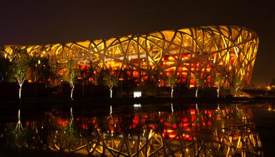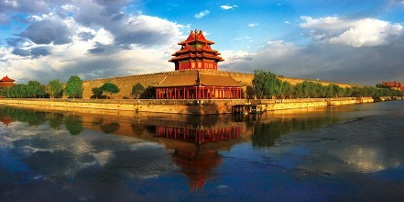 北京文化底蕴深厚，是一个古典与现代结合的城市。旅游资源十分丰富，景色都很宏伟壮观。北京的交通和购物都很方便，也有很多美食，小吃和北京烤鸭好吃，雾霾比较严重，空气质量不行。